[本周舆情关注：850篇高危论文遭受关注，Scientific Reports再次拉响学术警报](https://mp.weixin.qq.com/s?__biz=Mzg3MzU3MzY4Ng==&mid=2247519137&idx=1&sn=6a7b53887aebb33ac1ebd3fa3585cfa8)

科研评议[撤稿资讯](javascript:void(0);)2025-04-20 05:30:58江苏



2025年4月18日，科研舆情平台最新数据显示，本周全球问题论文数量突破**850篇**大关。值得警惕的是，老牌争议期刊*Scientific Reports*以**60篇**问题论文持续霸榜，曾被视为开放获取标杆的*PLOS ONE*则以**35篇**问题论文紧追其后。为穿透这层数据迷雾，本平台将通过多维度分析系统性解构本周（2025.4.11-4.17）科研舆情。



**01**





据科研舆情官网统计，本周共曝光**850篇**问题文章。和上周（2025.4.04-4.10）基本持平！其中Pubpeer质疑**538篇**；勘误**313篇**，撤稿0篇，出版社关注**3篇**！

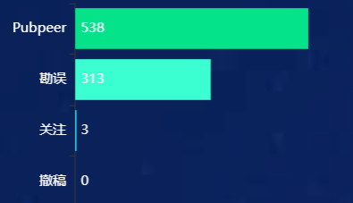

本周舆情统计总数

本周被曝光的文章中，不同影响因子的期刊上发表的文章主要集中在3-5分和5-10分档，分别为**281篇**和**217篇**。不同分区上发表的文章主要集中在三区，为**120篇**。

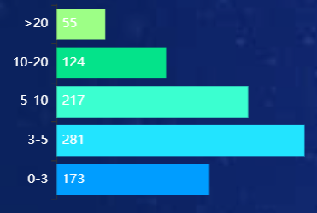

期刊IF分布

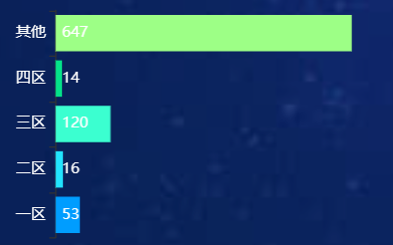

期刊分区分布

问题论文数量最多的期刊前5名分别为*Scientific reports（IF 3.8001），  PloS one（IF2.8997） ， Oncotarget  ，Environmental research （IF 7.7002），Oncogene（IF 6.9002），*数量分别为**60篇**、**35篇**、**30篇**、**20篇**和**15篇**文章。

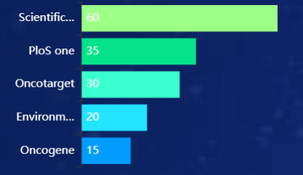

问题论文数量期刊排名

*Scientific reports*曝光文章数量最多，有**60篇**！其中**33篇**被勘误,**27篇**被Pubpeer质疑。

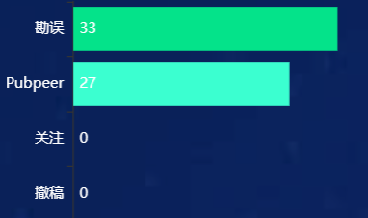

Scientific reports舆情统计

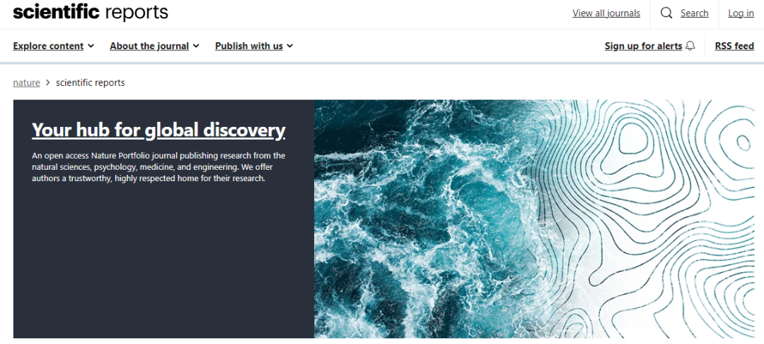

——Scientific reports



**02**





在所有Pubpeer质疑文章**（538篇）**中，有**4篇**勘误，0篇关注，0篇撤稿。

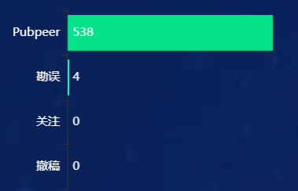

Pubpeer质疑文章舆情统计

问题文章数量最多的期刊前5分别为*PloS one（IF 2.8997）， Oncotarget ， Scientific reports（IF 3.8001），   Environmental research （IF 7.7002），Journal of Clinical Investigation （IF 13.3003），*分别为**32篇**、**30篇**、**27篇**、**20篇**和**15篇**文章。

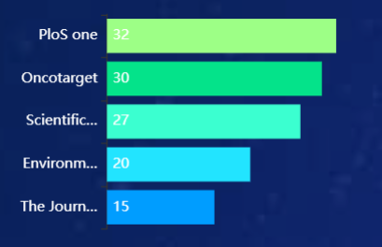

Pubpeer质疑文章数期刊排名

发表在3-5和5-10分期刊上的问题文章数量比较多，分别是**179篇**和**148篇**。在期刊分区上，三区曝光的文章数量最多，为**80篇**。



Pubpeer质疑文章期刊IF分布

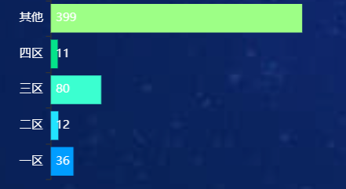

Pubpeer质疑文章期刊分区分布

以上就是本周的科研舆情概况。



**03**





综上所述，对于已发表或者将要投稿的文章，进行图片查重非常重要！

基于AI人工智能大数据算法的——深瞳学术论文图片查重系统，可以为大家提供论文图片的核查服务，方便学术期刊、高校、研院所等科研管理部门及时发现并纠正结果图片不当使用。

欢迎大家咨询服务！



**超全、超强、超快的科研诚信舆情监测系统**

文章被质疑，第一时间告知您！

拥有超全面的科研论文数据库，目前已汇聚超过23万篇文献。系统24小时不间断监控，每10分钟即更新舆情信息，确保数据时效性。支持个性化订阅管理，让您轻松追踪个人研究成果的受关注情况及任何质疑，确保第一时间掌握文章动态。

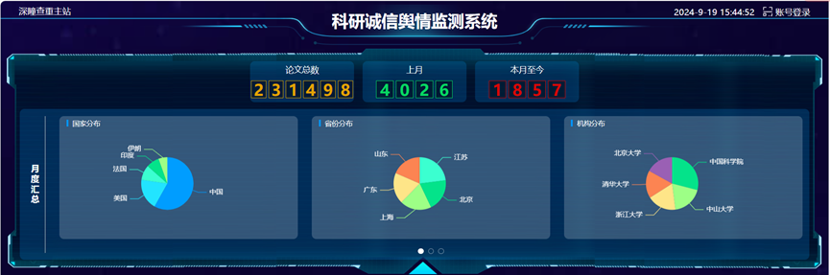

**深瞳查重子系统——引文异常核查系统**

核查论文引文是否被PubPeer质疑、勘误、关注或撤稿，确保综述类等文章免受问题引文影响，维护结论的可靠性。

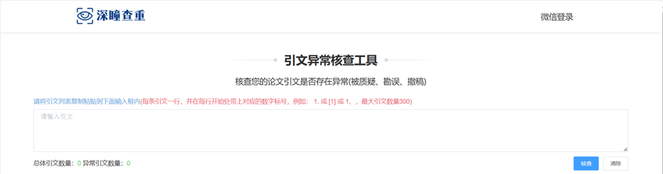





免责声明：本文为【科研评议】公众号原创

信息来源于撤稿观察，提及人名均为音译

对于文章内容的真实性、完整性、及时性

本公众号不做任何保证或承诺，仅供读者参考

未经授权禁止转载！

转载请勿更改原文内容及格式！

如有转载需求或合作事宜

可添加下方客服微信/QQ

或后台私信小编

